**1) New House**

1. El proyecto incluye la creación de un sitio web para una empresa inmobiliaria llamada New House (PYME) que se especializa en la venta de viviendas. Este proyecto se creó utilizando contenido en capas en HTML, CSS y JavaScript.
2. El negocio principal de nuestra empresa es facilitar la compra, venta y alquiler de nuestras propiedades y ayudar a los clientes a completar transacciones de manera eficiente y segura.
3. Nuestros objetivos del sitio web es generar "leads", es decir, obtener información de contacto de personas interesadas en comprar, vender o alquilar propiedades. Pudiendo así lograr a través de formularios de contacto, suscripciones a boletines informativos, descargas de contenido, entre otros.
4. Nuestras estrategias es asegurarnos de que nuestro sitio web esté optimizado para los motores de búsqueda, utilizando palabras clave relevantes para el mercado inmobiliario y creando contenido útil y de calidad que atraiga a los usuarios.

*Perfil del Proyecto*

**2**a-b**)** El target al que apuntamos son personas de clase media alta, no discriminamos por sexo, edad ni nacionalidad, que buscan comprar una casa nueva, a estrenar a las afueras de la ciudad, contactarnos con ellas y facilitar la comunicación con la empresa constructora y hacer accesible el papeleo legal con la constructora correspondiente.

**3)** La paleta de colores que usamos en nuestra página representa principalmente los tonos gris, azul y blanco.

*Nuestro logo:*



El estilo utilizado en la página web se caracteriza por un esquema de color predominantemente oscuro, con un fondo gris oscuro (`#4e586e`) y texto gris más oscuro (`#212529`). Se utiliza la fuente sans-serif `'Segoe UI'` para el texto y se aplican espacios consistentes mediante el uso de márgenes y rellenos en elementos clave como el encabezado (`header`) y los elementos con la clase `container`. La disposición de los elementos se logra utilizando flexbox, lo que permite un diseño flexible y responsivo. Además, se emplean efectos visuales sutiles, como cambios de color al pasar el cursor sobre los enlaces, para mejorar la experiencia del usuario. En conjunto, estos estilos proporcionan una apariencia moderna y coherente a la página web, asegurando una presentación visual atractiva y una fácil navegación para los usuarios.

*Palabras clave:* New House, Contactos, “Estrena tu sueño con New House”, Misión, Visión, Valores, Propiedad, “Nuestro compromiso y valores”.

Eslogan: “Estrena tu sueño con New House”.

Imagen que se desea transmitir: “Elegancia, sofisticación y Minimalista”.

**4)** Sección principal

**Inicio**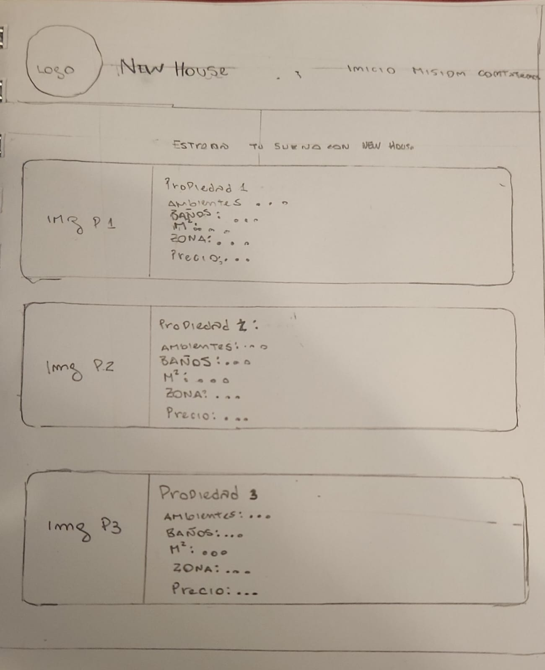

Secciones secundarias

**Misión**

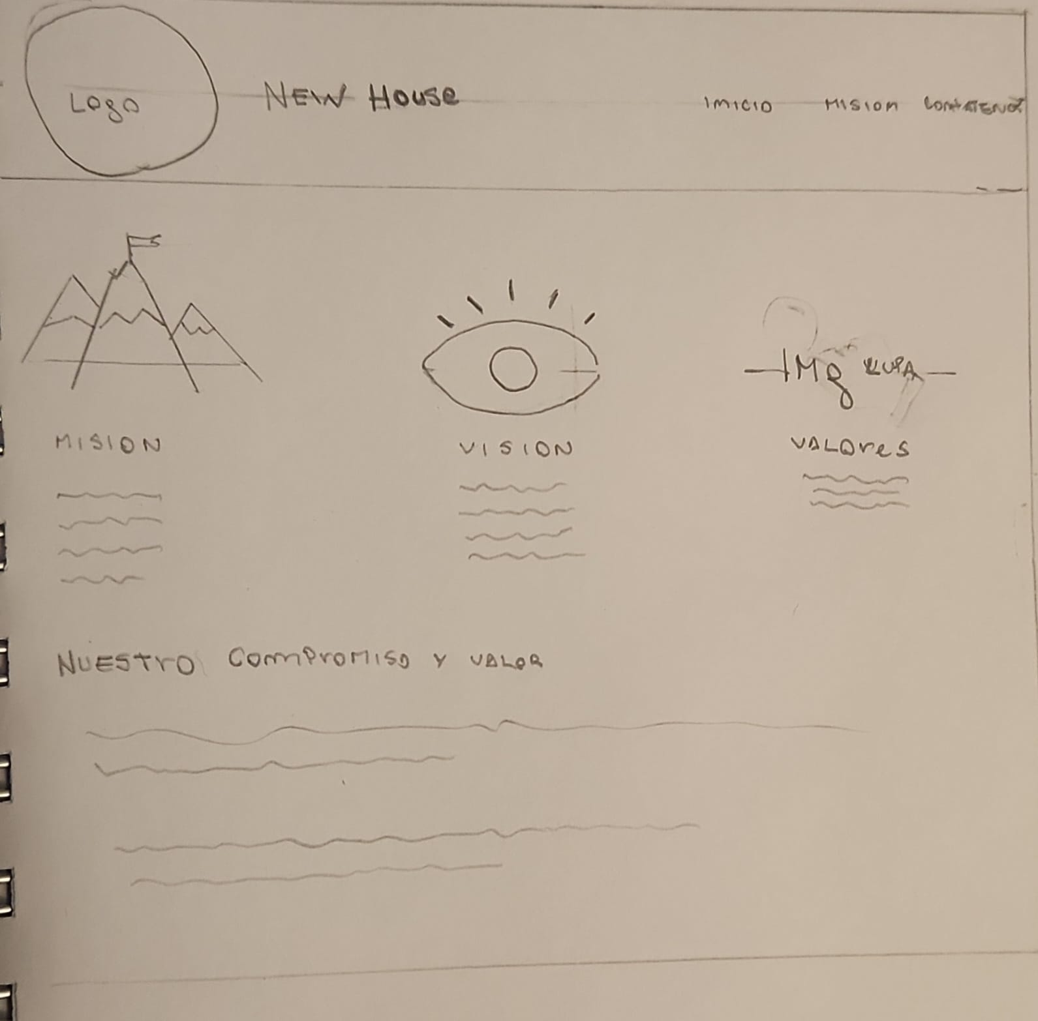  
  
**Contactos**  
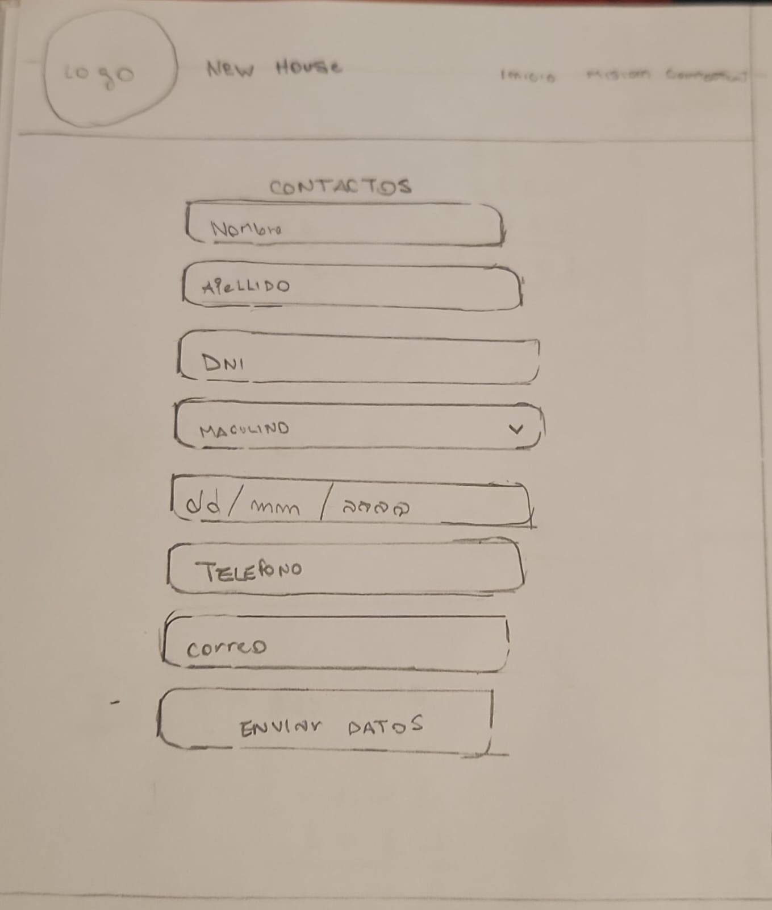

**Información de contacto**

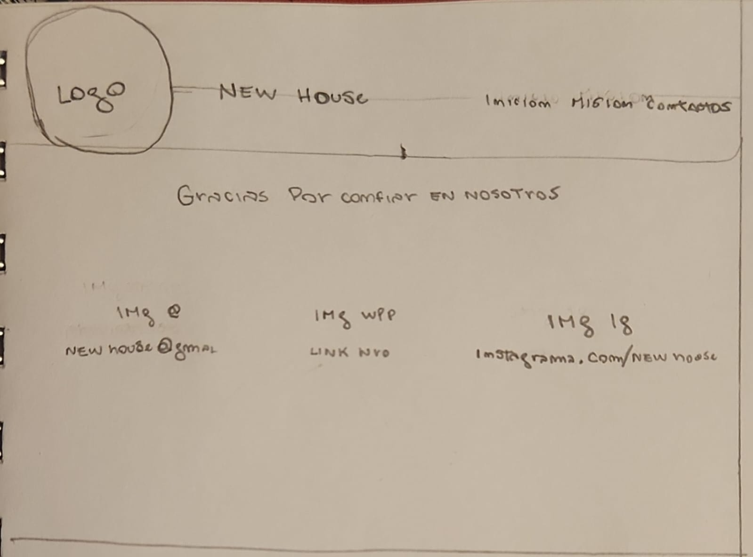

**Propiedad**

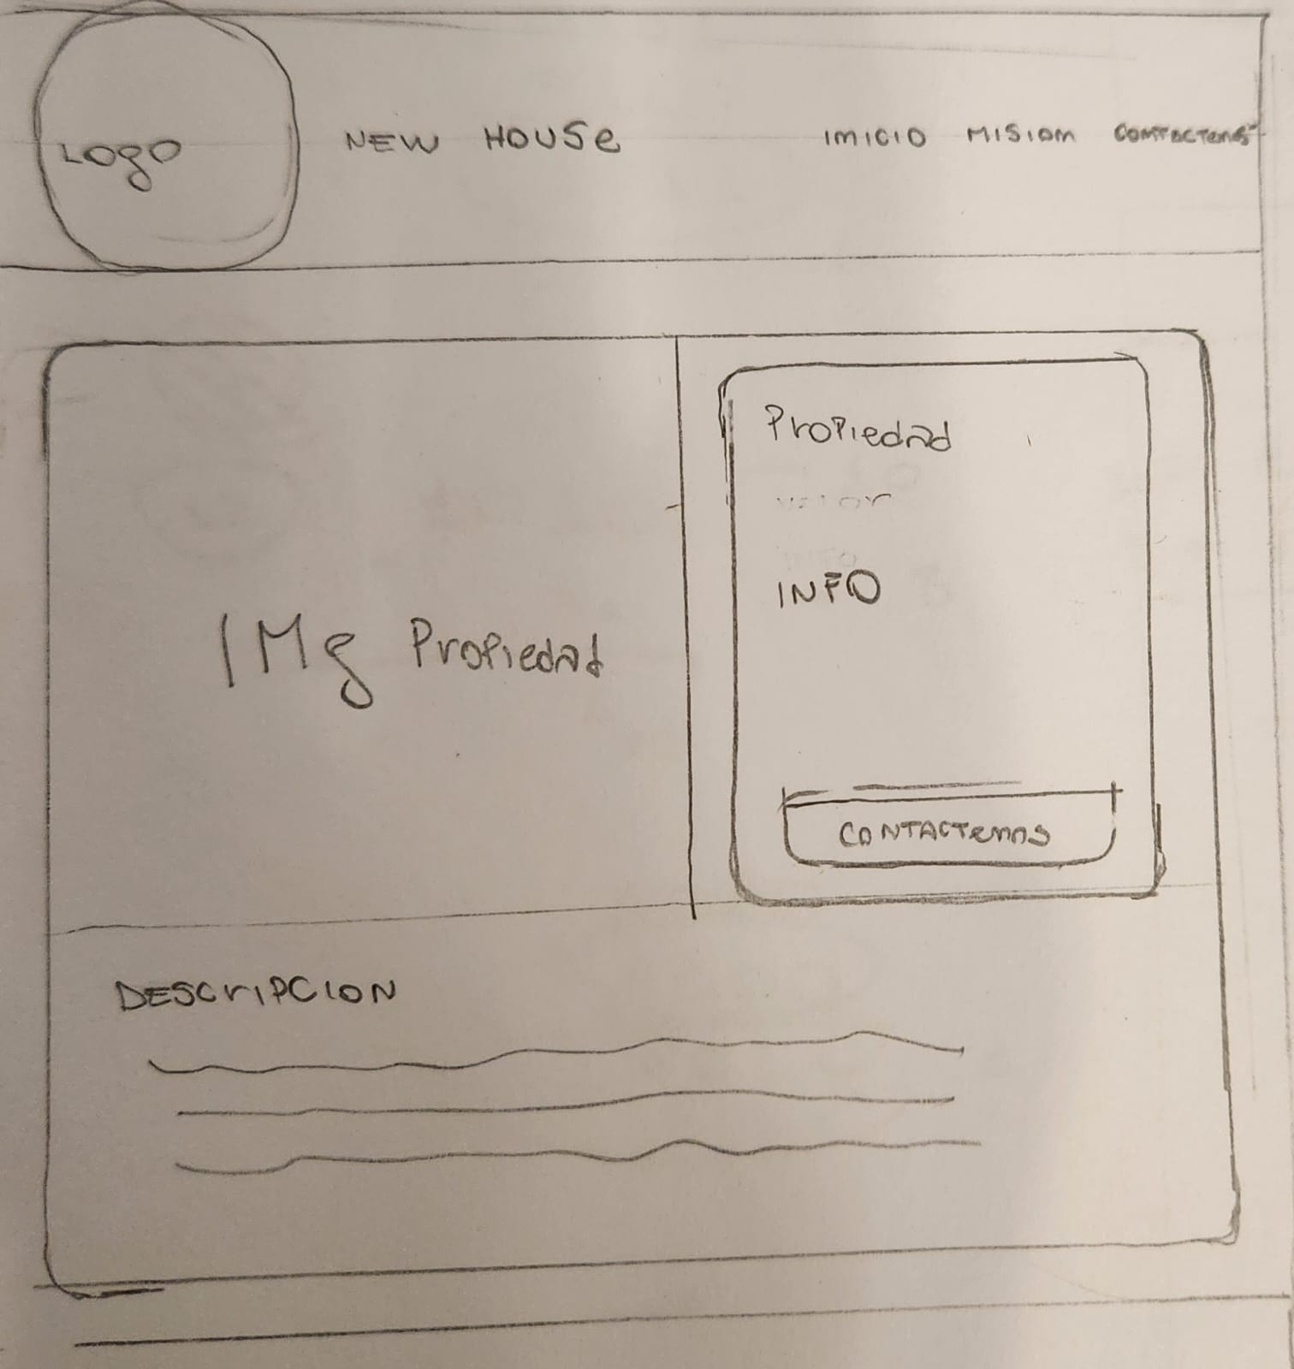

Funcionalidades del ciclo

**5)**

● **Diseñador UX/UI / Maquetador:** Walter Franco Berrutto

● **Programador:** Marco Federico Teufel

● **Comunicador Web:** Giancarlo Aaron Nisi